2、附件描述：（现场图片说明）
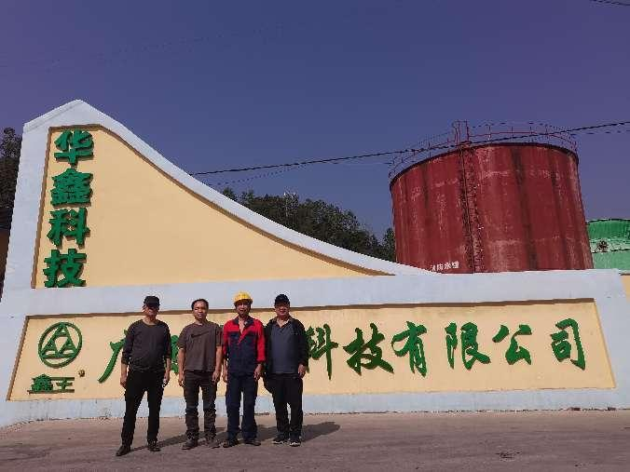 | 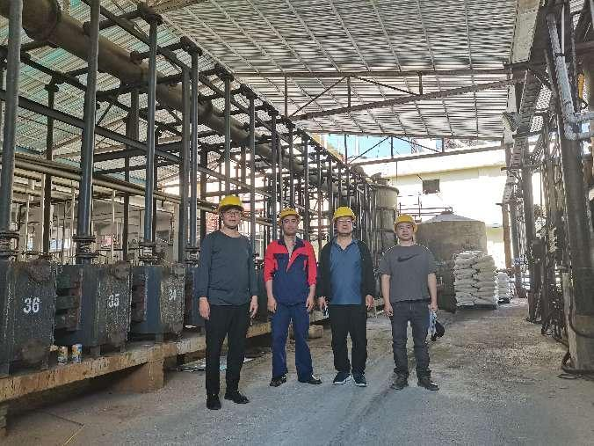
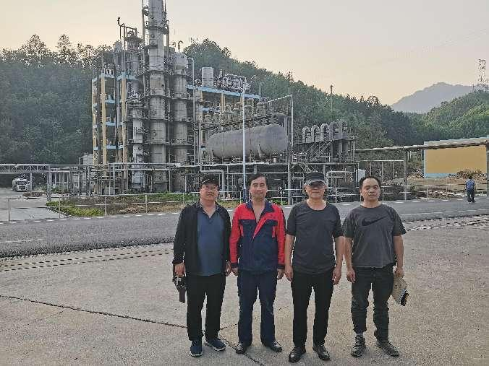 | 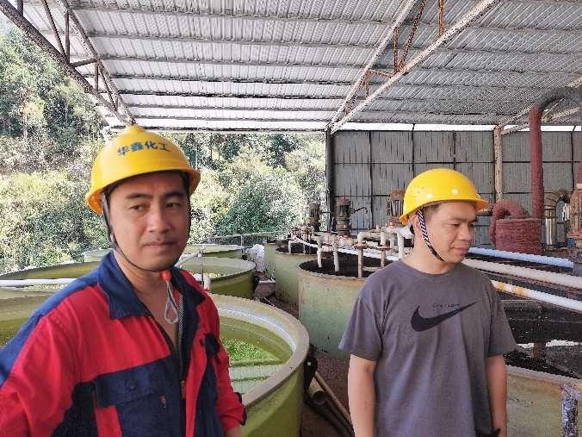
评价师现场勘验照片
（评价人员：向荣鼎、一级安全评价师；李晓达、二级安全评价师；陆朝春、二级安全评价师）
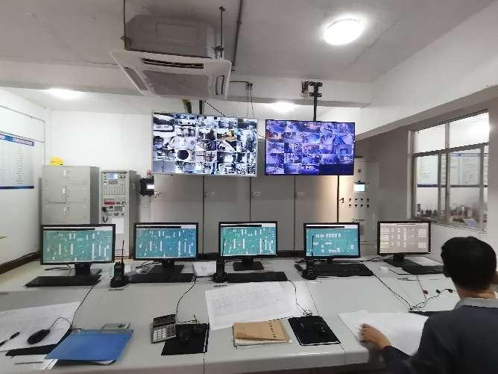 | 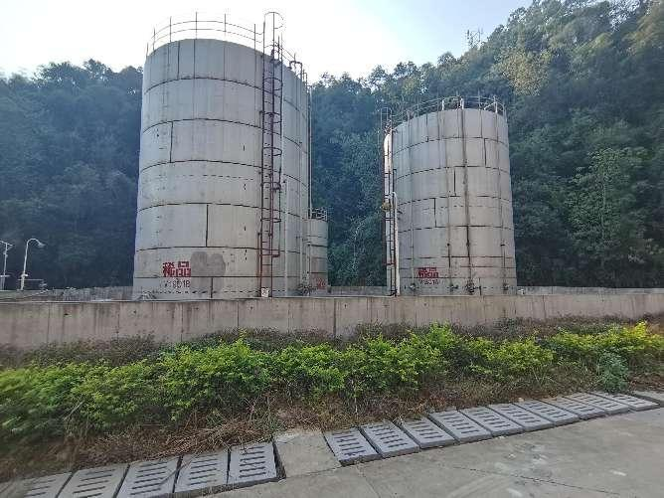
双氧水装置控制室 | 双氧水罐区
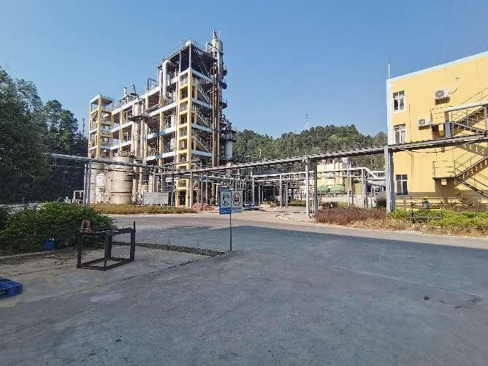 | 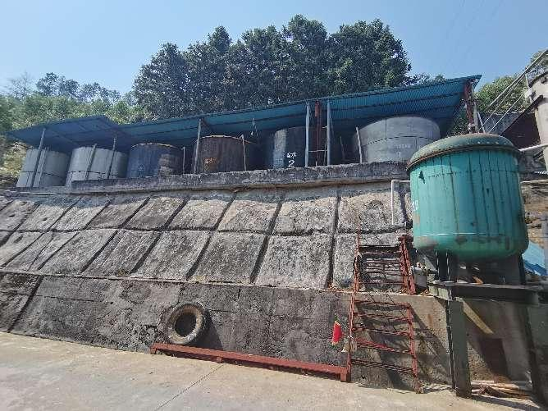
双氧水装置 | 盐水罐区（广区西面）
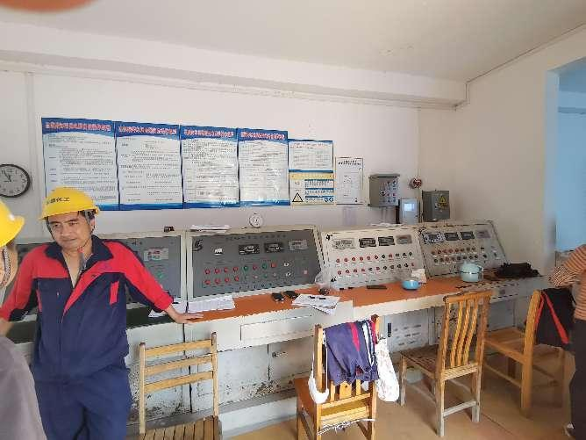 | 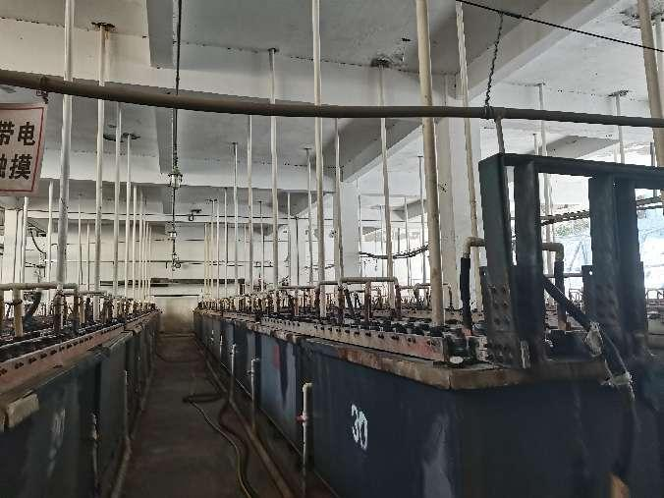
电解车间控制室 | 电解槽
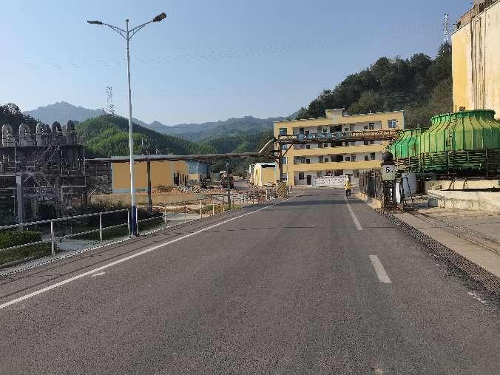 | 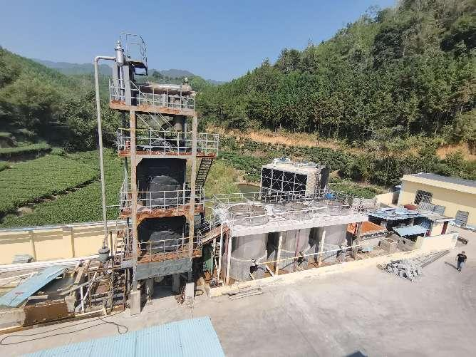
厂区道路 | 母液罐、高盐蒸发器、冰机

